متوسطة المجاهد منصور أحمد بن براهيم بسلمانة المدة: ساعة و نصف
امتحان الفترة الأولى لمادة العلوم الفيزيائية و التكنولوجية 2018 /2019 المستوى: رابعة متوسط
الجــــــــزء الأول
اسم الشاردة | شاردة الزنك | ش.الكلور | ش.الفضة | ش. النحاس | ش.الكبريتات | ش. الألمنيوم | النترات
الصيغة الكيميائية | Zn⁺² | Cl ⁻ | Ag ⁺ | Cu ⁺² | S O₄ ⁻² | Al ⁺³ | N O ₃ ⁻
التمرين الأول (6نقاط) : إليك الجدول التالي :

1 ـ اعتمادا على تسميتها و صيغها الكيميائية أكمل الجدول :
اسم المركب الشاردي | كلور الزنك | ........................................... | كبريتات النحاس | ..........................................
الصيغة الشاردية | ................................... | (Al ⁺³ +3Cl ⁻ ) | ................................ | .............................................
الصيغة الجزيئية | ................ | ................................... | ................................ | AgNO₃
2 ــ ليكن محلول كلور الزنك : بماذا يتميز هذا المحلول؟
ــ ماهي العملية التي تفسر لنا ميزة هذا المحلول؟ مع الشرح المختصر
التمرين الثاني(6نقاط):
قام محمد بمسك قضيب ايبونيت (V)مدلوك بالصوف ثم قربه من
قضيب معدني (CD) والقضيب المعدني (CD) يلامس
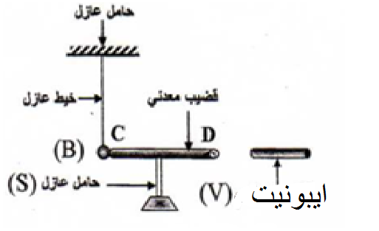
كرية الألمنيوم(B)
1-صف ما يحدث للكريه ؟ برر إجابتك ؟
2-سم هذه الظاهرة ؟
3- ما هي إشارة شحنة الكرية ؟
4-ماذا يحدث للكرية إذا إستبدلنا الحامل العازل (S) بحامل معدني؟
5- ماذا يحدث للكرية إذا إستبدلنا القضيب المعدني بمسطرة
بلاستيكية ؟ برر إجابتك؟
الجــــــزء الثـــــاني
الوضعية الإدماجية (8نقاط) :
خلال العطلة ذهبت عائلة أحمد للاستجمام واستأجرت بيت و لكن:
أ – كلما استعملت الأم الفرن الكهربائي في المطبخ تصدم كهربائيا.
ب – أما آمنة عند استعمالها للسخان الكهربائي و مجفف الشعر و المصباح في آن واحد في الحمام،ينقطع التيار الكهربائي.
ج – أما الأب عند محاولته لتصليح غمد مصباح الغرفة، فتح القاطعة التي تتحكم في ذلك المصباح و رغم ذلك أصيب بصدمة كهر بائية، فقرر الأب استبدال البيت و لكن أحمد شرح لهم أسباب تلك الحوادث و أعط حلا لكل حالة.
1ــ أذكر الأسباب التي أدت إلى ذلك في كل حالة.
2ــ اقترح حلا مناسبا لذلك.

